67PM2 - Âu Tuấn Kiệt - 3000467 - Lab2
Câu 1.
- $ ls

- $ ls -a
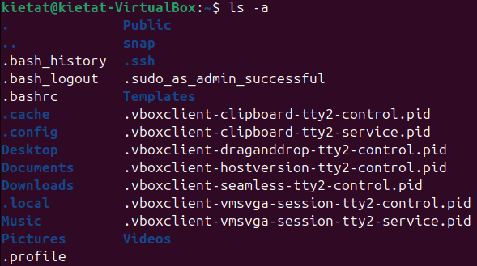

- $ ls -l $HOME
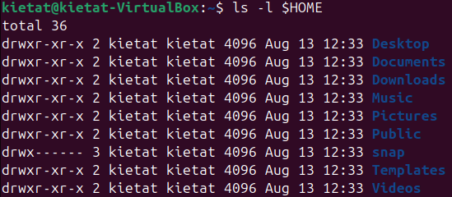

- $ pwd
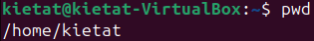

- $ uname
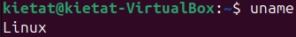

- $ uname -a

- $ lsb_release -a
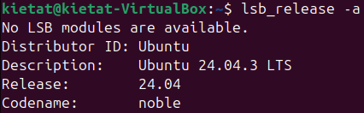

- $ cat /etc/*release
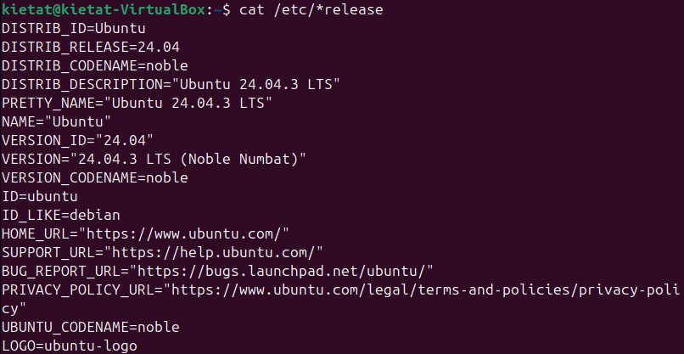

- $ date
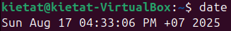

- $ date +'%d/%m/%y'

- $ date +'%A, %B %d, %Y'

- $ id

- $ who
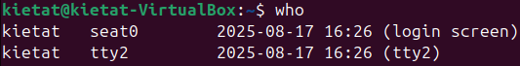

- $ history
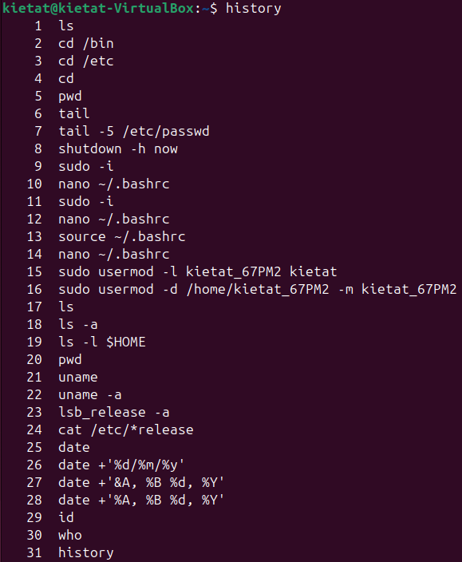
- $ history 10
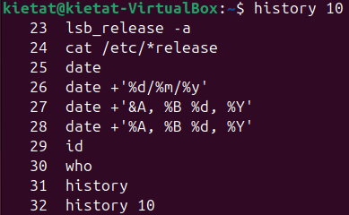
Câu 2. Thao tác với hệ thống tập tin trên Ubuntu
- Chuyển đến thư mục gốc /

- Xem thông tin về các thư mục trực thuộc dạng cơ bản, dạng danh sách đầy đủ; ghi lại chức năng của một số thư mục quan trọng.
- Dạng cơ bản:
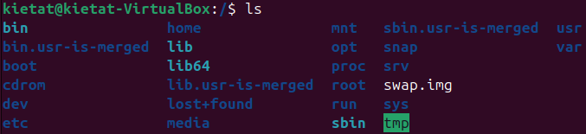

- Dạng danh sách đầy đủ:
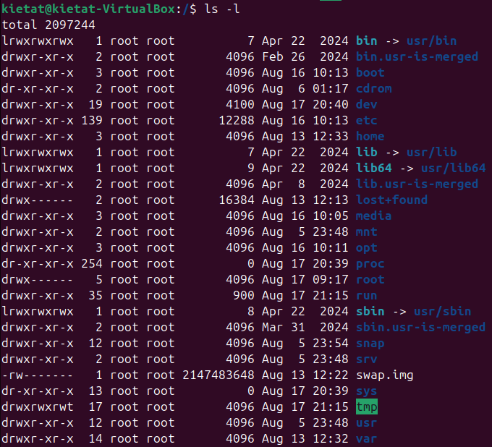

- Một số thư mục quan trọng:
- /bin: chứa các chương trình nhị phân (lệnh cơ bản, ví dụ ls, cp, mv).
- /etc: chứa file cấu hình hệ thống.
- /home: chứa thư mục cá nhân của từng người dùng.
- /lib: chứa thư viện hệ thống.
- /root: thư mục cá nhân của tài khoản root.
- /usr: chứa ứng dụng và dữ liệu dùng chung.
- /var: chứa dữ liệu thay đổi (log, cache, spool…).

- Tạo thư mục mới, tên là testinroot (bỏ qua)

- Chuyển đến thư mục /home

- Tạo thư mục mới, tên là testinhome

- Chuyển đến thư mục home của người sử dụng

- Xem thông tin về tập tin và thư mục, dạng thông thường, dạng một cột, dạng đầy đủ thông tin
- Dạng thông thường:

- Dạng một cột:
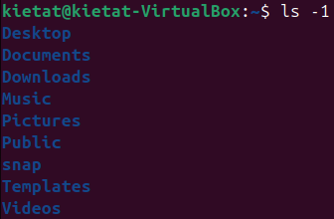

- Dạng đầy đủ thông tin:
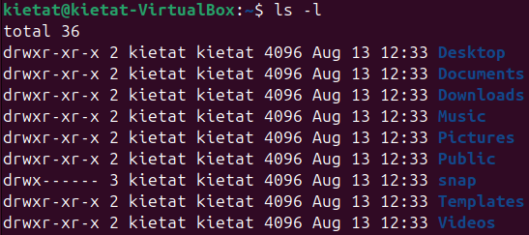

- Tạo thư mục mới, tên là testinmyhome
- Lệnh tạo thư mục mới:

- Sau khi tạo thư mục:
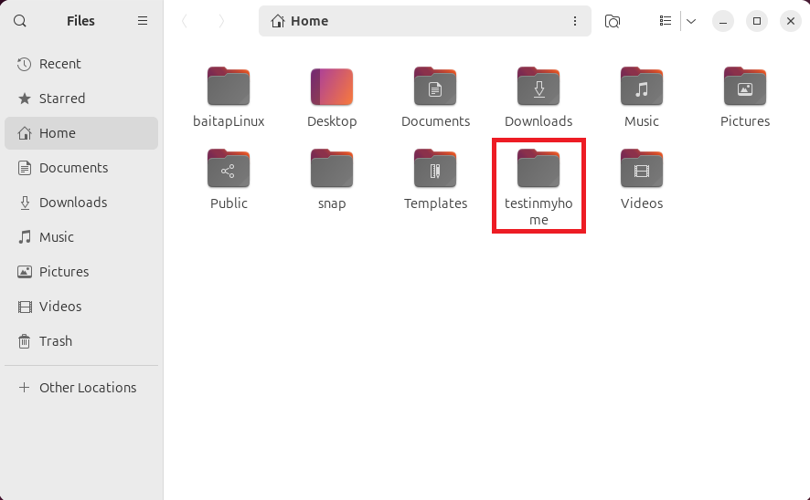
- Tạo thư mục baitapLinux trong testinmyhome
- Lệnh tạo thư mục mới:

- Sau khi tạo thư mục:
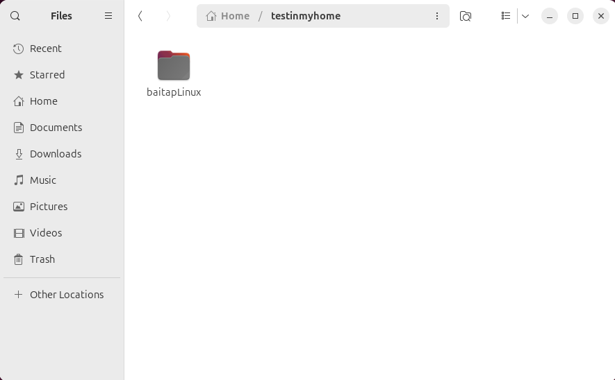

- Tạo 4 thư mục Lab1, Lab2, Lab3, Lab4 trong baitapLinux
- Lệnh tạo thư mục mới:

- Sau khi tạo thư mục:
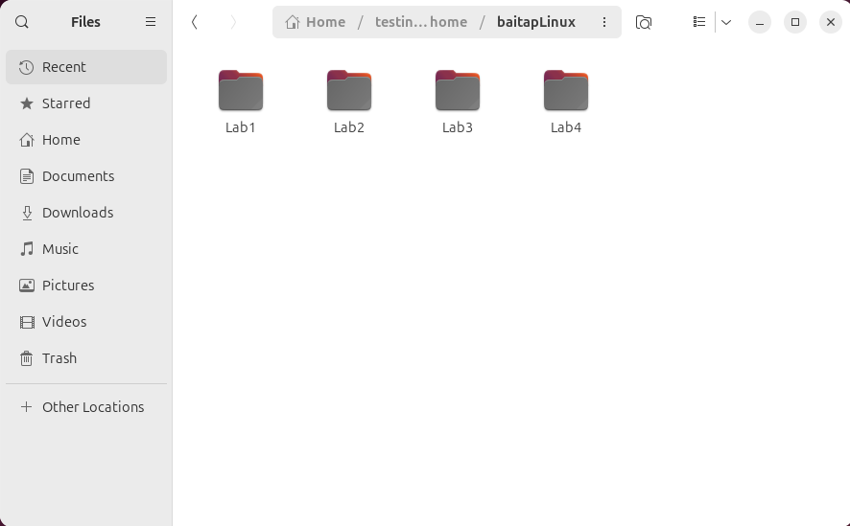

- Copy thư mục baitapLinux ra thư mục chủ của em
- Lệnh copy thư mục:

- Sau khi copy thư mục:
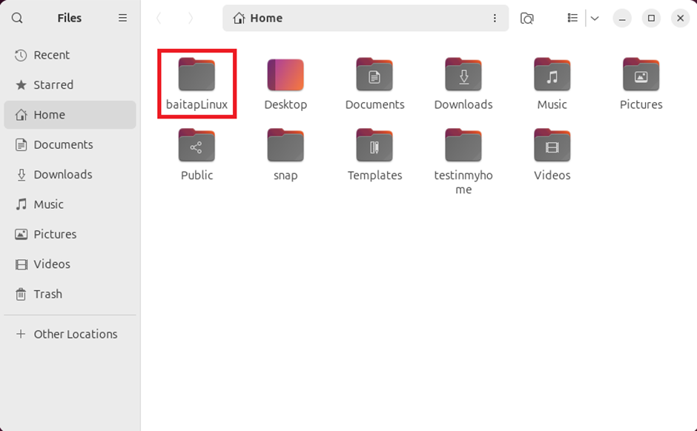

- Chuyển tên thư mục testinmyhome thành tên em (ví dụ: Nguyen Sinh Vien)
- Lệnh đổi tên thư mục:

- Sau khi đổi tên thư mục:
- Thư mục có tên của mình sau khi đổi tên từ “testinmyhome”:
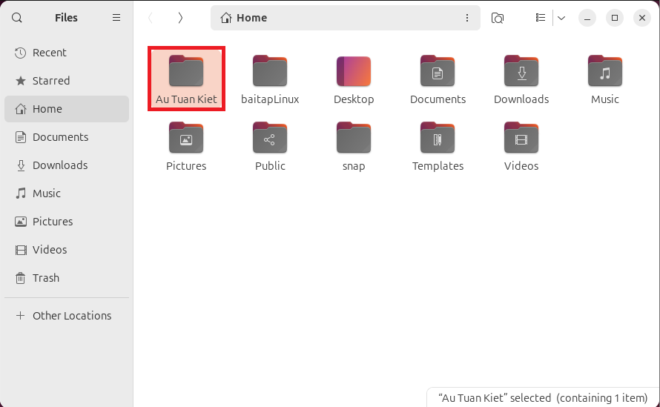

- Các thư mục bên trong không thay đổi:
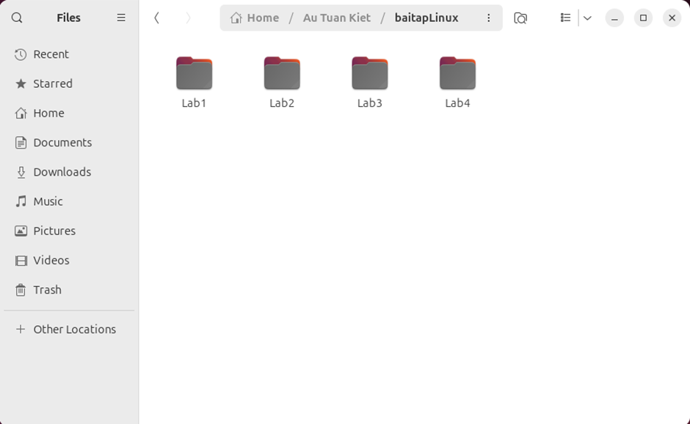

- Xóa thư mục baitapLinux trong thư mục mang tên em.
- Lệnh xóa thư mục:

- Sau khi xóa thư mục:
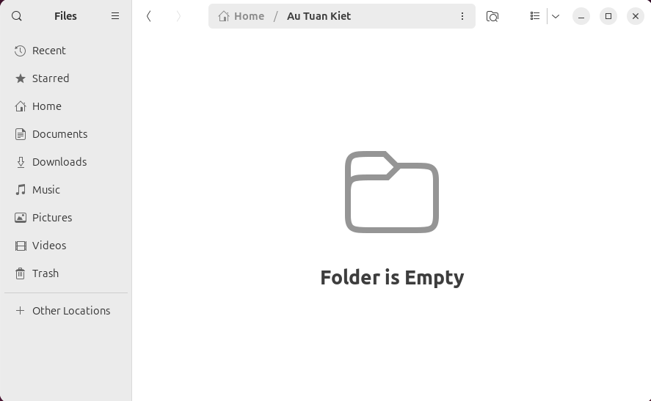

Câu 3. Xem thông tin file hosts trong thư mục /etc (thông tin về tên máy). Thử bằng các lệnh: cat, pico, more, less, vi.
- Lệnh cat
- Lệnh này in toàn bộ file ra một lần, phù hợp nếu file ngắn.
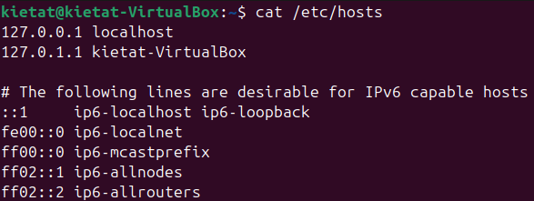

- Lệnh pico
- Đây là trình soạn thảo, có thể xem và chỉnh sửa (nếu muốn sửa cần sudo). Thoát bằng Ctrl+X.
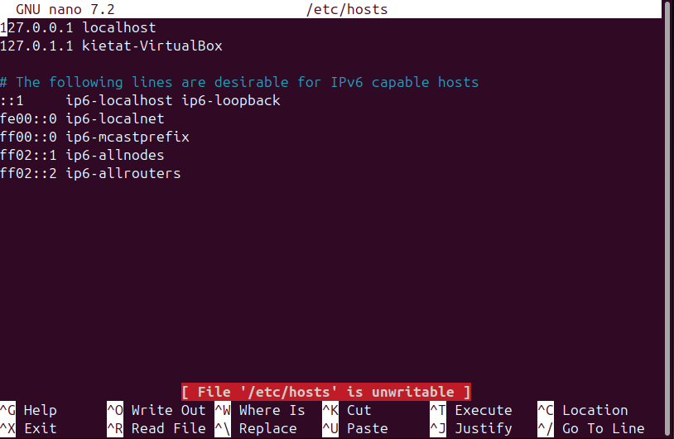

- Lệnh more
- Nếu file dài thì cuộn dần xuống. Nhấn q để thoát.
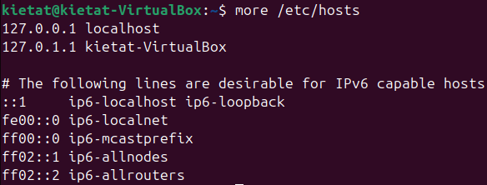

- Lệnh less
- Tiện hơn more, cuộn lên xuống được
- Dùng phím mũi tên ↑ ↓ để cuộn, q để thoát.
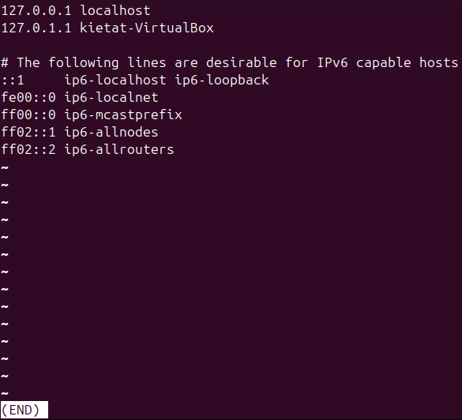

- Lệnh vi (soạn thảo với vi)
- Mặc định vào chế độ xem. Nếu muốn thoát mà không sửa: nhấn dấu hai chấm (:), rồi gõ q → Enter.
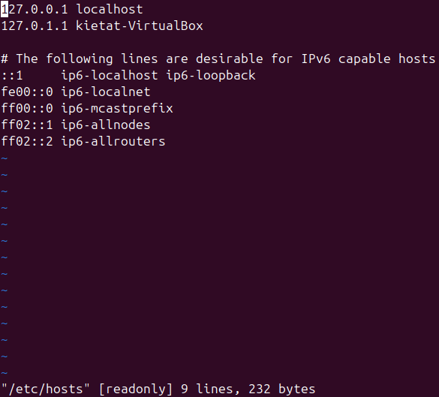
Câu 4. Xem thông tin file adduser.conf trong /etc trên từng trang màn hình bằng lệnh more hoặc lệnh less (thoát thì gõ q). Copy file này về thư mục Lab1 trong thư mục cá nhân.
- Xem thông tin file adduser.conf trong /etc trên từng trang màn hình (bằng lệnh more)
- Khi đang xem:
- Nhấn Enter để xuống từng dòng,
- Nhấn Space để xuống từng trang,
- Nhấn q để thoát.
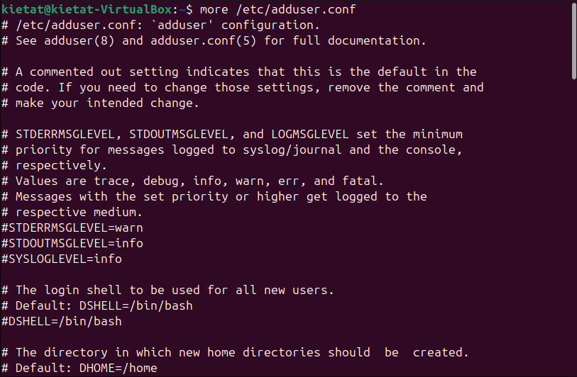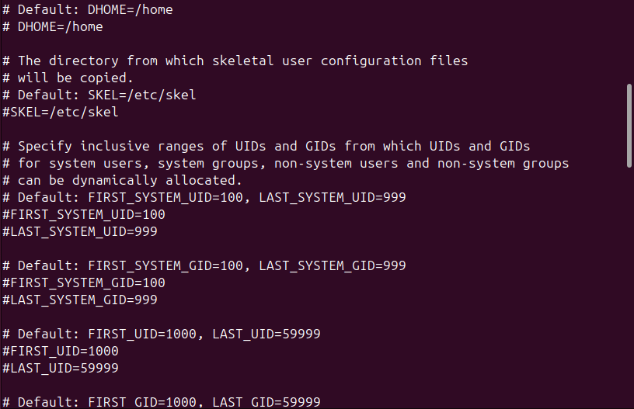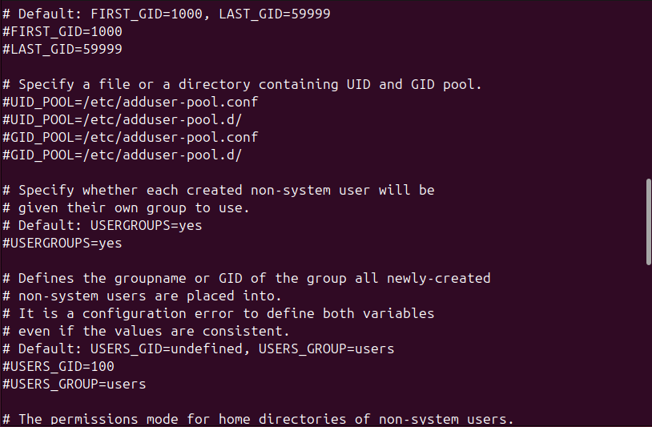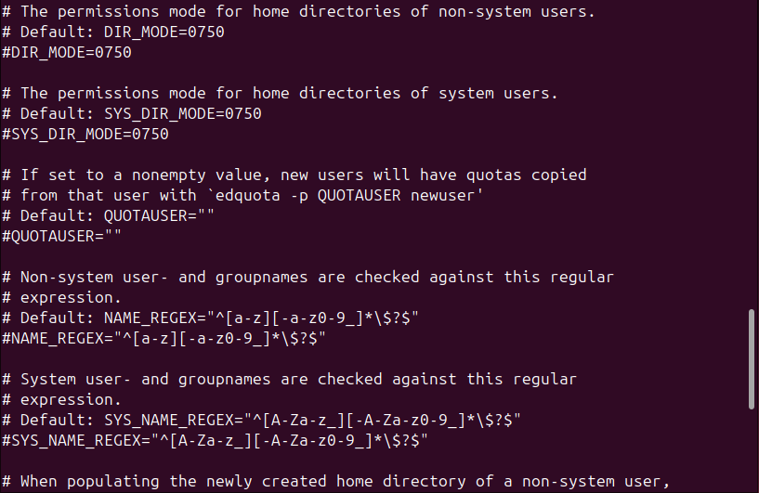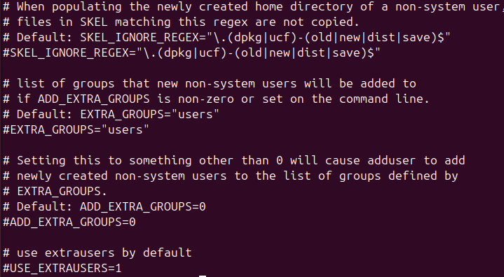

- Copy file về thư mục Lab1 trong thư mục cá nhân
- Lệnh copy file:

- Kết quả sau khi copy file:
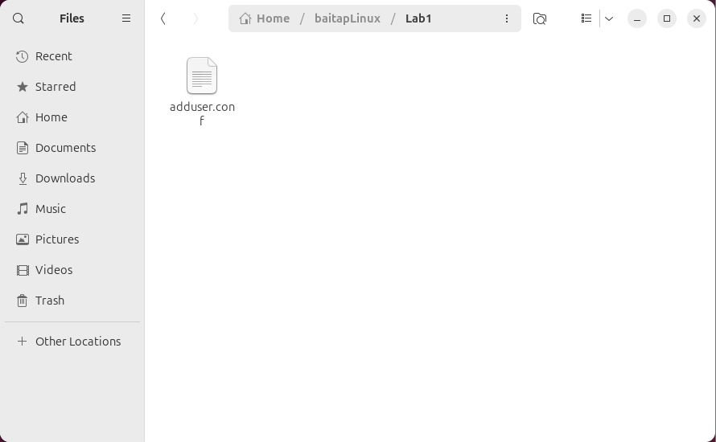

- Lệnh kiểm tra lại:
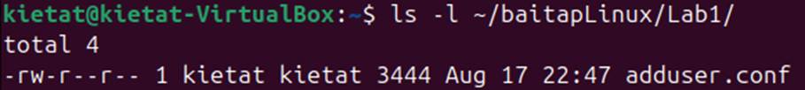
Câu 5. Thực hiện lệnh sau bằng cách gõ ít phím nhất có thể:
- cat /etc/hosts
- Gõ cat <dấu cách> /e nhấn phím Tab gõ ho nhấn phím Tab gõ s Enter.
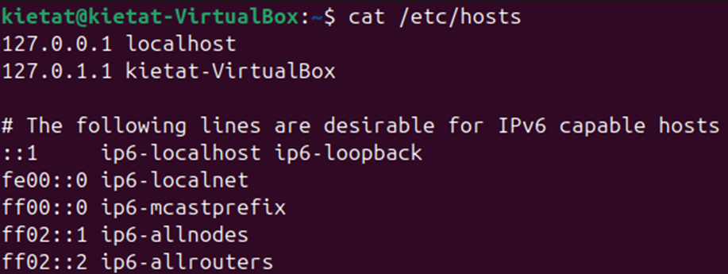

- cat /etc/adduser.conf
- Gõ cat <dấu cách> /e nhấn phím Tab gõ a nhấn phím Tab Enter.
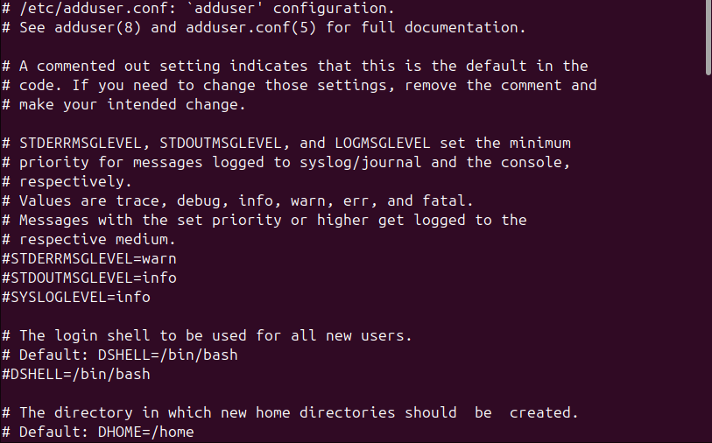


- cd /home/<sinhvien>/Downloads
- Gõ cd /h<Tab>/ki<Tab>/Dow<Tab>

- basename /usr/share/doc/
- Gõ basename <dấu cách> /u nhấn phím Tab gõ sh nhấn phím Tab gõ doc/ Enter.

Câu 6. Tạo một file văn bản trong thư mục chủ của mình, với nội dung như sau, tên là cadao1:
- Nhỏ còn thơ dại biết chi
Lớn thì đi học, học thì phải siêng
Theo đòi cũng thể bút nghiên
Thua em kém chị cũng nên hổ mình
- Ctrl + D để kết thúc
- Dùng lệnh cat để nhập nội dung trực tiếp
- Gõ lệnh cat (như hình dưới), sau đó gõ nội dung từng dòng
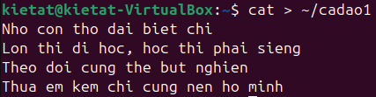

- Kiểm tra lại file vừa tạo
- Sẽ hiển thị đúng 4 dòng đã nhập
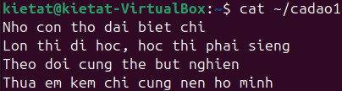

Câu 7. Tạo một file văn bản trong thư mục chủ của mình, với nội dung như sau, tên là cadao2:
- Con ong làm mật yêu hoa
Con cá bơi yêu nước, con chim ca yêu trời
Ctrl + D để kết thúc
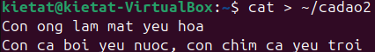

- Xem thông tin về phân quyền của file vừa tạo.

- Nối 2 file trên thành một file cadao. Bỏ quyền đọc ghi của nhóm và người dùng khác.
- Nối 2 file cadao1 và cadao2 thành một file cadao.
- Dùng lệnh cat
- Lúc này, file cadao được tạo mới, chứa nội dung gộp của cả hai file cadao1 và cadao2.
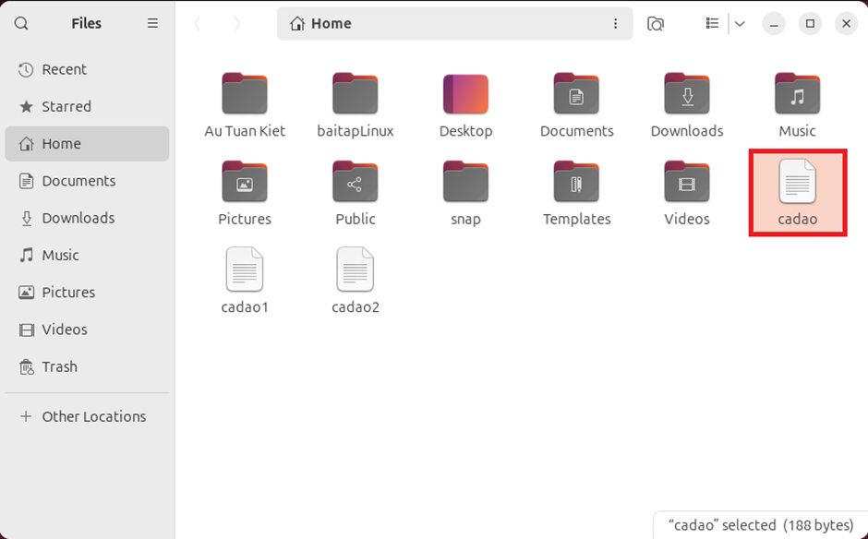

- Nội dung của file cadao
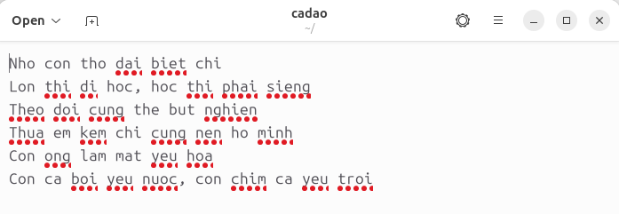
- Bỏ quyền đọc ghi của nhóm và người dùng khác.
- Dùng chmod
- Chú thích: g = group, o = others, -rw là bỏ quyền đọc và ghi.

- Kiểm tra lại
- Chỉ user mới có quyền đọc và ghi, nhóm và người khác không có quyền nào cả.

Câu 8. Dùng quyền sudo để tạo một thư mục sharedFolder trong /home, tạo file abc nội dung bất kỳ trong thư mục đó. Xem thông tin phân quyền của thư mục sharedFolder và của file abc; lưu ý chủ sở hữu và nhóm sở hữu của chúng.
- Bỏ quyền r đối với người dùng khác trên thư mục sharedFolder. Em xem có thực hiện được lệnh ls trên thư mục đó nữa không?
- Bỏ quyền x đối với người dùng khác trên thư mục sharedFolder. Em xem có thực hiện được lệnh cd trên thư mục đó nữa không?
- Thêm quyền w đối với người dùng khác trên thư mục sharedFolder. Em có thể thêm file mới trên thư mục đó không? Thêm bằng cách nào?
- Thêm lại quyền x đối với sharedFolder. Em xem có thể thêm file mới trên thư mục đó không?
- Em có thể xem nội dung thư mục sharedFolder bằng lệnh ls hay không? Muốn xem thì phải thêm lệnh gì?
- Bước chuẩn bị
- Tạo thư mục sharedFolder trong /home

- Tạo file abc với nội dung bất kỳ trong đó

- Xem phân quyền của thư mục sharedFolder

- Xem phân quyền của file abc
- Chủ sở hữu và nhóm mặc định là root.
- Quyền mặc định: drwxr-xr-x với thư mục (user rwx, group rx, other rx).

- Bỏ quyền r đối với người dùng khác (others)
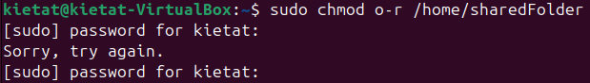
- Giờ quyền sẽ thành: drwxr-x--x
- Thử ls /home/sharedFolder:
- Không xem được tên file trong thư mục này nữa (bị “Permission denied”).

- Bỏ quyền x đối với người dùng khác
- Giờ quyền sẽ thành: drwxr-x---
- Thử cd /home/sharedFolder:
- Không vào được thư mục (báo lỗi “Permission denied”).

- Thêm quyền w đối với người dùng khác
- Giờ quyền sẽ thành: drwxr-x-w-
- Nếu thử tạo file mới:
- Thường sẽ bị Permission denied nếu không có quyền x.
- Lý do: để “thêm file” vào thư mục, cần cả w + x (quyền ghi + quyền thực thi).

- Thêm lại quyền x đối với sharedFolder
- Giờ quyền sẽ thành: drwxr-x-wx
- Tạo file mới:
- File mới đã được tạo thành công vì có cả w và x.

- Có thể xem nội dung thư mục sharedFolder bằng ls hay không?
- Nếu chỉ có x mà không có r, thì ls /home/sharedFolder sẽ báo Permission denied.
- Muốn xem được danh sách file, thì phải thêm lại quyền r:

- Khi thực hiện lệnh ls /home/sharedFolder như bình thường:

